Exercices sur les fractions simples et fractions décimales

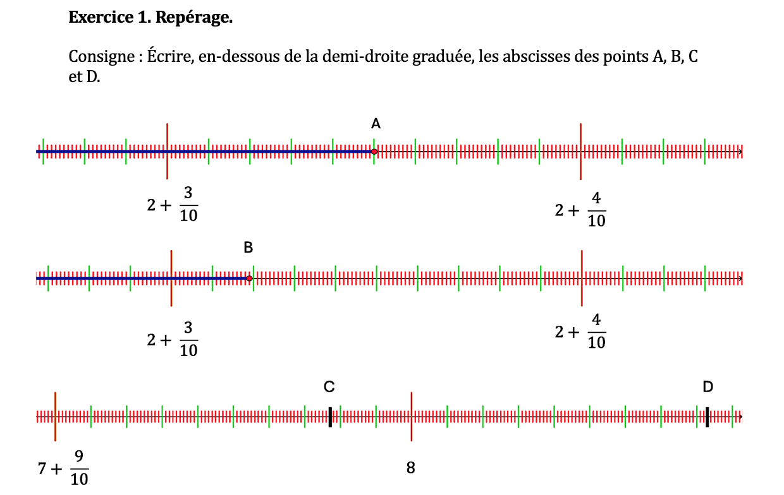

Exercice 2. Additions et soustractions.

Consigne : effectuer les opérations suivantes. Vous pouvez vous aider du matériel déjà utilisé en classe.

$\frac{560}{10}+ \frac{91}{100}$ = ; $\frac{2 000}{100}+ \frac{77}{10}$ = $\frac{9}{10}- \frac{61}{100}=$ ; $4- \frac{3}{10}$ =

$10- \frac{125}{100}$ = ; $\frac{3}{4}+\frac{38}{100}$ = ; $\frac{1}{2}+ \frac{3}{5}=$ ; $\frac{4}{5}- \frac{1}{2}$ =

Exercice 3. Comparaison.

Consigne : dans chaque cas, comparer les fractions.

- $\frac{7}{10}$ et $\frac{2}{5}$ ; b) $\frac{82}{10}$ et $\frac{63}{100}$ ; c) $\frac{49}{1 000}$ et $\frac{3}{100}$

